**TỔNG PHÂN TÍCH NƯỚC TIỂU**

**I. Thời điểm và phương pháp lấy mẫu nước tiểu**

***1. Thờ i đi ểm:***

***Lấy nước tiểu sáng sớm***

* Mục đích: Dùng để xét nghiệm tổng phân tích nước tiểu, soi tươi cặn lắng nước tiểu, đánh giá tỉ lệ Protein/Creatinine hay tỉ lệ Albumin/Creatinine, cấy nước tiểu.
* Cách thu: ngay khi bệnh nhân vừa thức dậy buổi sáng sớm và bàng quang đã làm được làm trống trước khi đi ngủ ban đêm (còn có tên là mẫu nước tiểu 8h).
* Ưu điểm: nước tiểu cô đặc qua đêm nên được xem là mẫu nước tiểu lý tưởng để khảo sát sinh hóa, tế bào, trụ, tầm soát protein niệu hoặc albumin niệu bằng tỉ lệ Protein/Creatinine hay tỉ lệ Albumin/Creatinine, nitrit (vì thời gian đủ lâu để dương tính).
* Nhược điểm: bất tiện khi bệnh nhân đến khám lần đầu ở một thời điểm bất kì trong ngày.

***Lấy nước tiểu bất kỳ***

* Mục đích: Dùng để làm xét nghiệm tổng phân tích nước tiểu, soi tươi cặn lắng nước tiểu, đánh giá tỉ lệ Protein/Creatinine hay tỉ lệ Albumin/Creatinine, cấy nước tiểu.
* Cách thu: Vào bất kì thời điểm nào trong ngày.
* Ưu điểm: Sẵn có, rẻ tiền, dễ thực hiện.
* Nhược điểm:
  + Kết quả không chính xác nếu nước tiểu quá pha loãng.
  + Bị ảnh hưởng do ăn uống hoặc hoạt động thể chất.
  + Dễ bị lây nhiễm ở nữ giới nếu lấy không đúng cách.

***Lấy nước tiểu làm xét nghiệm cặn Addis***

— Sáng sớm cho bệnh nhân đi tiểu hết.

— Cho bệnh nhân uống khoảng 500ml nước lọc.

— 3 giờ sau, cho bệnh nhân đi tiểu, đo thể tích, lấy mẫu làm xét nghiệm.

***Lấy nước tiểu 24 giờ***

— Lúc bắt đầu lấy nước tiểu: đi tiểu hết,bỏ nước tiểu này.

— Sau đó, mỗi lần đi tiểu đều lưu giữ nước tiểu lại, đổ vào bình chứa.

— Chú ý khi đi tiêu, tắm rửa, nhớ đi tiểu trước, giữ lại để tránh mất nước tiểu.

— Đến đúng giờ ghi nhận ngày hôm sau, đi tiểu lần cuối và đổ vào bình.

— Ghi nhận thể tích nước tiểu 24 giờ.

— Khuấy đều nước tiểu, lấy khoảng 10ml làm xét nghiệm.

***2. Ph ươ n g ph áp***

***Lấy nước tiểu giữa dòng***

* Mục đích: làm xét nghiệm cấy nước tiểu, ngoài ra cũng dùng để làm tổng phân tích nước tiểu, soi tươi cặn lắng nước tiểu.
* Phương thức này có thể sử dụng để lấy nước tiểu vào bất kì thời điểm nào trong ngày.
* Cách thu:
  + Rửa sạch tay bằng xà phòng, lau khô bằng khăn sạch.
  + Nam: kéo bao da quy đầu ra phía sau, bộc lộ lỗ tiểu.
  + Nữ: tách 2 môi lớn và môi nhỏ.
  + Rửa sạch vùng niệu đạo ngoài và xung quanh bằng nước sạch, xà phòng, lau khô bằng khăn sạch bắt đầu từ niệu đạo, lau vòng ra xung quanh.
  + Bắt đầu đi tiểu, bỏ nước tiểu phần đầu, sau đó bắt đầu hứng nước tiểu vào lọ cuối, đủ lường cần thiết, tiểu bỏ phần cuối.
* Ưu điểm: loại trừ khả năng dây nhiễm các loại tế bào và vi sinh vật.
* Nhược điểm: Bn cần biết rõ kĩ thuật lấy nước tiểu.

***Lấy nước tiểu qua sonde Nelaton***

— Chuẩn bị dụng cụ: mâm sạch, gòn, dung dịch sát khuẩn, sonde vô trùng kích cỡ phù hợp bệnh nhân, gang vô trùng, khăn có lỗ, lọ đựng nước tiểu.

— Chuẩn bị bệnh nhân: nằm tư thế sản khoa.

— Tiến hành:

— Sát khuẩn vùng niệu đạo, xung quanh.

— Mang gang vô trùng

— Trải khăn có lổ.

— Đặt sonde vào lỗ niệu đạo.

— Lấy nước tiểu vào lọ làm xét nghiệm.

— Rút sonde tiểu ra.

***Lấy nước tiểu qua sonde tiểu lưu***

+ Cột sonde tiểu, chờ khoảng 2-3 giờ.

+ Sát trùng sonde tiểu ở đoạn nhựa mềm.

+ Dùng ống tiêm tiêm qua sonde tiểu, rút lấy nước tiểu làm xét nghiệm.

+ Chú ý không tiêm vào phần nhựa cứng, trong.

+ Không lấy nước tiểu trong túi chứa nước tiểu lưu.

+ Trong trường hợp cần lấy nước tiểu để soi cặn lắng nước tiểu, hoặc để làm tổng phân tích nước tiểu, có thể lấy nước tiểu xả từ túi chứa nước tiểu, nên lấy nước tiểu mới, tránh dùng nước tiểu đã lưu qua đêm.

***Lấy nước tiểu qua chọc hút bàng quang:***

— Chuẩn bị bệnh nhân: giải thích cho bệnh nhân, vệ sinh sạch và cạo lông vùng bụng dưới trên xương mu như trước phẫu thuật. Buổi sáng, cho bệnh nhân uống 300ml nước, chờ bàng quang căng đầy sẽ tiến hành chọc hút.

— Chuẩn bị phương tiện:

+ Săng có lỗ, gạc, bông vô khuẩn, găng vô khuẩn, băng dính.

+ Kim chọc hút nước tiểu .

+ Bơm kim tiêm và thuốc gây tê.

— Thao tác chọc hút:

+ Tư thế bệnh nhân nằm ngửa trên bàn soi hoặc trên giường sạch, 2 chân co.

+ Xác định cầu bàng quang, gây tê.

+ Vị trí chọc: trên đường trắng giữa, trên xương mu khoảng 1cm.

+ Chọc kim thẳng đứng qua da, tổ chức dưới da rồi qua thành bàng quang (dặn bệnh nhân nhịn tiểu). Khi kim đã qua thành bàng quang thì vừa chọc vừa hút (cần bỏ 5ml nước tiểu đầu để loại bỏ hồng cầu ở kim chọc khi qua thành bụng và bàng quang).

+ Lấy nước tiểu làm xét nghiệm.

— Rút kim, băng vùng chọc.

1. **Tiêu chuẩn lọ đựng nước tiểu (2), (3):**

• Lọ bằng nhựa.

• Lọ phải sạch, không có dị vật, không phản ứng với chất có trong nước tiểu.

• Lọ phải kín, tránh lây nhiễm từ bên ngoài.

• Thể tích tối thiểu là 50ml, đáy rộng, đường kính miệng lọ tối thiểu 4 cm.

• Sử dụng 1 lần.

1. **Cách bảo quản nước tiểu (2), (3):**

* Thử nước tiểu trong vòng tối đa 2 h sau khi lấy mẫu (không quá 4 giờ ở nhiệt độ phòng, không quá 24 giờ ở 40C để tránh sai kết quả do vi trùng phát triển).
* Có thể bảo quản nước tiểu trong tủ lạnh (2-8oC) hoặc sử dụng chất bảo quản nếu không thể thực hiện xét nghiệm trong vòng 2h và không có tủ lạnh.
* Một số chất bảo quản được sử dụng (thymol, formaldehyde, toluene, acid hydrochloric, chloroform, acid tartaric, acid boric, chlohexidine, sodium carbonate…) cho phép nước tiểu lưu giữ ở nhiệt độ phòng và có kết quả tin cậy như mẫu nước tiểu bảo quản trong tủ lạnh.
* Thông thường thời gian bảo quản cho phép từ 24-72h.
* Nước tiểu để lâu ở nhiệt độ phòng có thể làm ảnh hưởng đến kết quả:
  + Sự hiện diện của vi khuẩn.
  + Phân hủy urea thành ammoniac và làm tăng pH nước tiểu, từ đó có thể làm lắng đọng một số ion như Calcium và Phosphate.
  + Thúc đẩy oxy hóa urobilinogen thành urobilin.
  + Nồng độ glucose giảm đi do vi khuẩn tăng sử dụng.
  + Phân hủy các tế bào hữu hình như hồng cầu, bạch cầu, trụ…
* Cần đảm bảo có nhãn dán gồm tên và số nhập viện, được ghi trên thành lọ, không phải nắp lọ. Đảm bảo nhãn dán phải dính khi bảo quản trong tủ lạnh.
* Thể tích nước tiểu: cần đảm bảo thể tích nước tiểu tối thiểu đủ để làm xét nghiệm (10-12 ml).
* Ngày và giờ thu giữ nước tiểu: đảm bảo mẫu nước tiểu này lấy đúng cách. Nếu là nước tiểu 1 thời khoảng cần ghi rõ giờ bắt đầu và kết thúc.
* Phương pháp giữ nước tiểu: Đảm bảo tương thích với loại xét nghiệm nước tiểu chỉ định.
* Cách bảo quản: Tên chất bảo quản nếu mẫu nước tiểu không gửi ngay trong vòng 2h hoặc

không giữ được trong tủ lạnh ở nhiệt độ thích hợp.

**II. Đại thể**

Phân tích 4 đặc điểm: số lượng, màu sắc, mùi và độ đục.

* + Số lượng: bình thường, cơ thể đạt được cân bằng nước: lượng nước nhập bằng lượng nước mất bao gồm nước mất nhận biết được và nước mất không nhận biết được.

• Bình thường lượng nước tiểu dao động trung bình từ 1200ml – 1500ml/ngày (Khoảng giới hạn từ 600 – 2000ml/ngày cũng có thể chấp nhận là bình thường).

• Thiểu niệu: thể tích nước tiểu ≤ 400 ml/ngày.

• Đa niệu: thể tích nước tiểu >= 3000 ml/ngày.

• Vô niệu không hoàn toàn: thể tích nước tiểu ≤ 100 ml/ngày.

• Vô niệu hoàn toàn: tích nước tiểu ≤ 50 ml/ngày.

• Giảm thể tích nước tiểu gặp trong trường hợp uống nước ít, tổn thương thận cấp.

• Tăng thể tích nước gặp trong trường hợp uống nhiều nước, sử dụng thuốc lợi tiểu, bệnh lý đái tháo đường, bệnh lý ống thận.

* + Màu sắc: Nước tiểu bình thường có màu vàng sậm đến nhạt hoặc trắng trong nếu nước tiểu được pha loãng nhiều. Màu vàng là do sắc tố trong nước tiểu như urobilin, urochrome, porphyrin và tùy theo tình trạng dư hoặc thiếu nước của cơ thể mà nước tiểu có thể cô đặc có màu vàng sậm hoặc pha loãng có màu vàng nhạt.

Màu sắc nước tiểu thay đổi có thể do chế độ ăn, thuốc hoặc bệnh lý

+ Màu hồng: lượng lớn tinh thể vô định hình urat

+ Đen: tiểu melanin trong melanoma hoặc tiểu alcapton (hiếm)

+ Nước tiểu mới tiểu ra màu vàng đậm, gặp ánh sáng chuyển màu đen: Alkapto niệu (bệnh di truyền lặn trên NST thường làm thiếu men homogentisate oxidase làm tăng acid homogentisic, bệnh này rất hiếm gặp)

+ Trắng (đục): tiểu mủ, khí hư, chất nhày, tinh thể, tiểu lipid, dưỡng trấp

+ Vàng sậm, nâu, xanh: nước tiểu cô đặc, bilirubin, vitamin C

+ Tím/nâu: porphyrin niệu (bệnh di truyền làm tăng porphyrin quá mức)

+ Đỏ, coca, đen: kinh nguyệt, thức ăn (củ cải đường, phẩm màu), thuốc (rifampicin, riboflavin, phenazopyridin), tiểu máu, tiểu hemoglobin, tiểu myoglobin (soi nước tiểu tìm hồng cầu để phân biệt tiểu hemoglobi với tiểu hemoglobin/myoglobin)

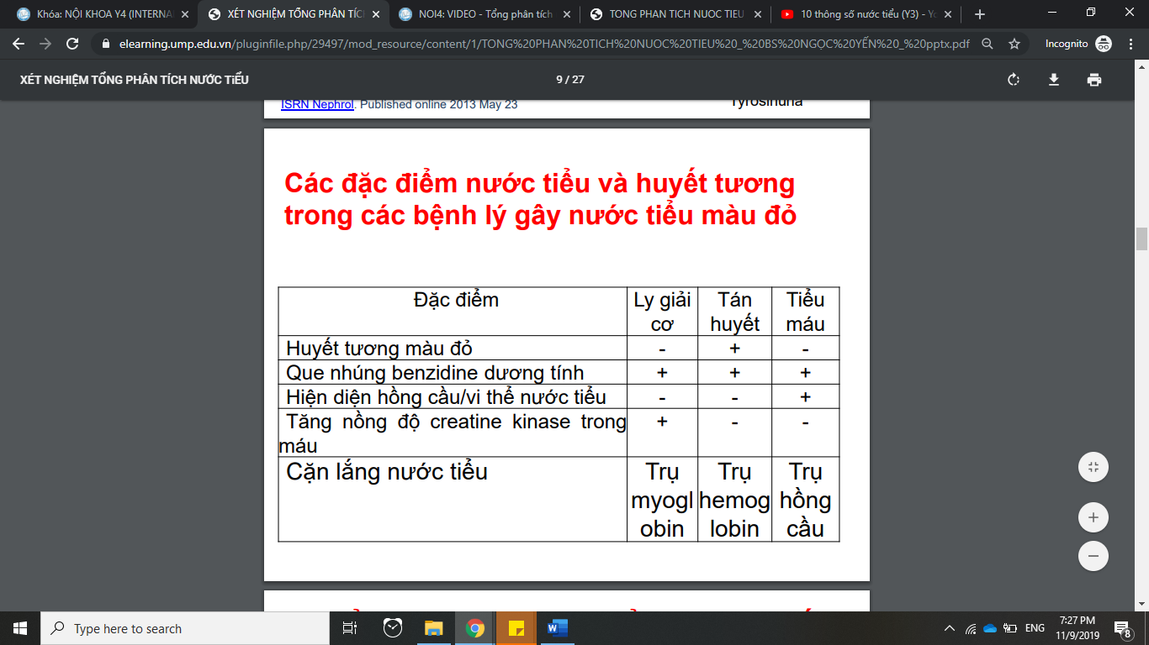

* + Mùi*:*
* Bình thường: không mùi hoặc mùi khai một khoảng thời gian sau khi đi tiểu
* Bất thường: mùi khai ngay sau khi đi tiểu → gợi ý nhiễm trùng tiểu (nhiễm trùng tiểu do Proteus), mùi trái cây nồng → gợi ý đái tháo đường nhiễm ceton acid, mùi hôi → gợi ý ung thư hệ niệu (bàng quang, thận).
  + Nước tiểu bình thường trong suốt, khi quan sát nước tiểu đục có thể gặp trong

khí hư, chất nhày, tinh thể, do nước tiểu có pH acid (acid uric kết tủa), pH kiềm (các gốc phosphate kết tủa), tiểu mủ, tiểu lipid, dưỡng trấp, protein niệu quá mức,

**III.Vi thể**

***1. Kỹ thuật xét nghiệm cặn lắng nước tiểu:***

Quy trình khảo sát cặn lắng gồm các bước sau:

- Thu thập mẫu nước tiểu tươi, sạch.

- Lấy 10ml nước tiểu quay li tâm tốc độ 1500 vòng/phút trong vòng 5 phút. Bỏ 9ml nước tiểu ở trên, lấy 1 ml cặn để lên lame, sau đó phủ lamelle và quan sát dưới kính hiển vi quang học. Ở quang trường 10, khảo sát được trụ, tế bào bì, tinh thể. Ở quang trường 40, kháo sát được hồng cầu, bạch cầu, xác định bản chất của trụ.

- Khi khảo sát cặn lắng, bắt đầu ở độ phóng đại thấp QT 10 và ánh sáng yếu vì trụ có độ khúc xạ thấp để xác định có hay không sự hiện diện của tru, xác định số lượng trụ. Số lượng được tính bằng trung bình số lượng trụ của ít nhất 20 QT 10 được khảo sát. Sau đó tiếp tục khảo sát dưới QT 40 để xác định bản chất của trụ. Cần khảo sát ngược lại QT

10 sau khi khảo sát QT 40 để đếm lại số lượng trụ chính xác hơn sau khi định danh bằng

QT 40, nhất là khi có nhiều loại trụ cùng hiện diện trong một mẫu cặn lắng.

***2. Khảo sát cặn lắng nước tiểu:***

— Hồng cầu: bình thường không có hoặc dưới 5 hồng cầu trên QT 40, gọi là tiểu máu khi có trên 5 hồng cầu trên QT 40. Khi quan sát có hồng cầu trên mẫu cặn lắng, cần khảo sát hình dạng hồng cầu giúp phân biệt nguyên nhân của tiểu máu: tiểu máu do bệnh cầu thận hồng cầu biến dạng, đa hình dạng, đa kích thước, khác với tiểu máu không do bệnh cầu thận có hồng cầu đồng dạng.

— Bạch cầu: bình thường không có hoặc dưới 5 bạch cầu/ QT40. Gặp trong các bệnh lý viêm tại thận như viêm cầu thận, viêm ống thận mô kẽ, viêm đài bể thận.

— Tế bào biểu mô: bình thường không có hoặc dưới 3 tế bào biểu mô/ QT40. Bất thường khi có trên 3 tế bào biểu mô/ QT40, có nguồn gốc từ biểu mô đường tiểu và sinh dục. Gặp trong các bệnh lý như nhiễm trùng, ung thư, sỏi,…

— Trụ: bình thường không có trụ hoặc chỉ 1-2 trụ hyaline, hạt/ QT 40, do đó, khi quan sát thấy trụ này trong cặn lắng, cần đếm số lượng để đánh giá đó là trường hợp trụ hyaline bình thường hay bệnh lý. Ngược lại, sự xuất hiện của các loại trụ như trụ mỡ, trụ hồng cầu, bạch cầu, dù chỉ một trụ cũng đặc trưng cho tình trạng tổn thương tại thận. Dựa vào hình dạng, kích thước, chất nền và các thành phần khác chứa trong trụ niệu giúp nhận diện, định danh và phân loại trụ. Ví dụ như: trụ hồng cầu có chứa tế bào hồng cầu, trụ bạch cầu chứa tế bào bạch cầu, trụ mỡ chứa mỡ,…..

— Tinh thể: bình thường không có tinh thể trong nước tiểu, tuy nhiên trong điều kiện nước tiểu bị cô đặc có thể có các tinh thể acid uric, tinh thể oxalate calcium hoặc phosphate calcium,…Bất thường khi có sự gia tăng số lượng những tinh thể bình thường vẫn có trong nước tiểu hoặc xuất hiện của các tinh thể không có trong điều kiện bình thường.

**IV. Sinh hóa:**

- Thời gian nhúng phải đủ lâu để tránh âm giả, tuỳ thông số mà thời gian yêu cầu khác nhau, thấp nhất là 30s (bilirubin, glucose), và lâu nhất là 2 phút (leukocyte) => làm 2’ luôn cho đảm bảo.

***1. Tỷ trọng:***

Giúp đánh giá khả năng cô đặc nước tiểu của thận BN. Nếu SG >1.023 chỉ ra thận có khả năng cô đặc tốt và loại được các bệnh lý nội tại của thận. SG cố định khoảng 1.008-1.010 trong thời gian dài chứng tỏ thận mất khả năng cô đặc và hoà loãng nước tiểu (ví dụ như trong STM) nhưng ít có giá trị chẩn đoán trên lâm sàng do còn phụ thuộc nhiều thứ như chế độ ăn.

Bình thường tỷ trọng nước tiểu trong khoảng 1,018 – 1,027, tuy nhiên khi pha loãng tối đa tỷ trọng có thể giảm đến 1,005 và khi cô đặc tối đa tỷ trọng nước tiểu có thể đạt đến 1,03.

Bất thường:

* + Sinh lý: chế độ ăn, vận động
  + Bệnh lý:
    - Tỷ trọng cao: đái tháo đường, tiểu protein, mất nước, thuốc cản quang,..
    - Tỷ trọng thấp: thuốc lợi tiểu, đái tháo nhát, suy thận mạn,…
    - Tỷ trọng cố định (isosthenuria) gợi ý bệnh lý tủy thận, nhiều nguyên nhân: gout, hạ kali kéo dài, tăng calci, myeloma tủy thận, sickle cell disease

***2. pH:***

Bình thường nước tiểu toan (6), tuy nhiên độ pH nước tiểu dao động nhiều từ 4,5 -8, phụ thuộc vào nhiều yếu tố như lượng thịt trong bữa ăn, vận động, tình trạng toan kiềm của BN…

Bất thường:

* Nước tiểu toan:
  + Thực phẩm, giờ ăn: vài giờ sau ăn, ăn nhiều thịt, vận động nhiều
    - BN ăn nhiều thịt có pH acid do các acid hữu cơ có trong động vật
  + Bệnh lý: toan chuyển hóa, lao hệ niệu, ngộ độc rượu methyl, toan hóa ống thận, thuốc
* Nước tiểu kiềm:
  + Sinh lý: sau bữa ăn
    - BN ăn chay có pH kiềm do thực vật có nhiều citrate, vào cơ thể được chuyển hoá thành bicarbonate
  + Kiềm chuyển hóa với mất bicarbonate ra nước tiểu
  + pH kiềm + mùi rất khai: nhiễm các vi khuẩn có men urease (Proteus) chuyển ure thành NH3

***3. Máu (blood):***

Cơ chế: phản ứng men peroxidase của hemoglobin => Bản chất là phát hiện nhân Heme

Dương giả: Hemoglobin (tán huyết nội mạch), myoglobin (tổn thương cơ), chất sát khuẩn (HCl, povidine – iodine)

Bình thường không có máu trong nước tiểu, bất thường khi blood > 25/ µL, gặp trong tiểu máu do các bệnh lý cầu thận như viêm cầu thận hoặc không do bệnh lý từ cầu thận như sỏi niệu, nhiễm trùng tiểu, ác tính,… (xem thêm bài tiểu máu). Cần phân biệt với tiểu hemoglobin và myoglobin nếu như blood dương tính mạnh nhưng không thấy hoặc rất ít hồng cầu khi soi tươi cặn lắng nước tiểu (quay ly tâm 10ml nước tiểu với tốc độ 2500 vòng/phút trong 1 phút, sau đó lấy 0.5 ml cặn lắng).

Tán huyết:

* + Tán huyết ngoại mạch: HC bất thường + HC già => tăng phá huỷ ở hệ võng nội mô => HC bị phá vỡ => nhân Heme => chuyển hoá thành bilirubin gián tiếp => bilirubin trực tiếp => nước tiểu
  + Tán huyết nội mạch: HC bình thường nhưng bị phá vỡ do cơ chế vật lý => HC vỡ => Hb => nước tiểu

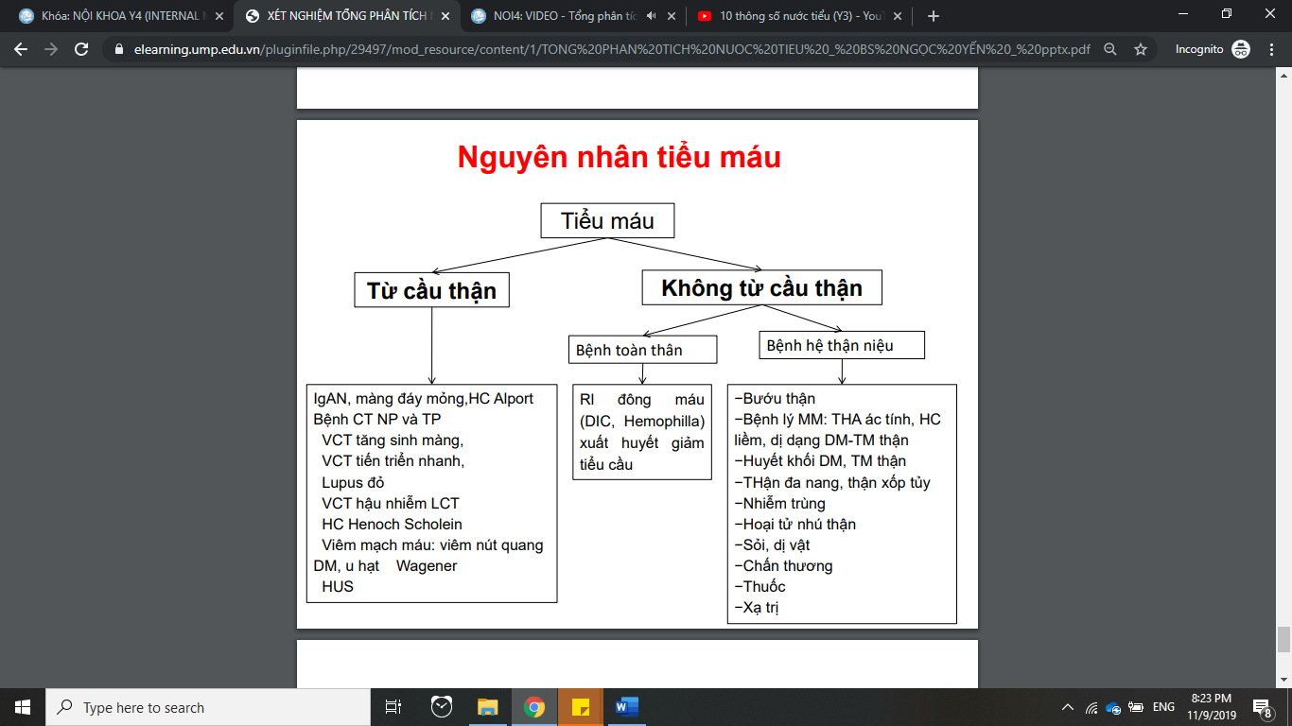

* Đọc thêm tiếp cận anh Điền.

***4. Glucose niệu:***

Que nhúng có tẩm phẩm nhuộm (ortholotidine và glucose oxidase) sẽ chuyển sang màu xanh dương khi nước tiểu có glucose.

Dù glucose được lọc hoàn toàn qua cầu thận, tuy nhiên glucose được tái hấp thu hoàn toàn ở ống thận (chủ yếu là ống lượn gần) nên bình thường không có glucose trong nước tiểu.

Bất thường khi lượng đường vượt quá ngưỡng tái hấp thu của ống thận (180mg/dl) trong đái tháo đường, nếu đường máu bình thường mà nước tiểu có glucose => bệnh lý ống thận gần như bệnh ống thận mô kẽ, hội chứng Fanconi, tiểu glucose niệu di truyền…

Ngưỡng phát hiện: glucose niệu >= 30 mg/dl

Glucose máu bình thường + glucose niệu dương tính: bệnh glucose niệu lành tính, thai kỳ bình thường (do giảm ngưỡng đường của thận)

*5.* ***Ceton niệu***

Que nhúng tẩm chất chỉ thị màu, ceton niệu sẽ làm đổi màu que nhúng từ màu trắng sang màu hồng.

Các thể ceton trong máu:

* Aceton: có thể bài tiết qua đường hô hấp làm hơi thở có mùi ceton
* Acetoacetic Acid (AcAc)
* Beta-Hydroxybutyric: Không phát hiện được trên TPTNT 10 thông số
  + DKA (Diabitic Ketoacidosis)
    - GĐ cấp: Tăng chủ yếu Beta-hydroxybutyric => ceton niệu chỉ tăng nhẹ
    - GĐ phục hồi: Tăng chủ yếu AcAc => ceton niệu tăng rất dữ
      * Ceton niệu không đánh giá được độ nặng cũng như giai đoạn DKA

Ceton là sản phầm của quá trình chuyển hoá acid béo, bình thường cơ thể ưu tiên sử dụng đường để tạo năng lượng nên ceton niệu âm.

Nếu có sự cản trở sử dụng đường tạo năng lượng (ĐTĐ, nhịn đói lâu ngày, ăn quá nhiều mỡ) => cơ thể sẽ sử dụng ceton để tạo năng lượng => ceton xuất hiện trong máu và nước tiểu

*6.* ***Bilurubin***

Bình thường không có bilirubin trong nước tiểu.

Bất thường:

* + Tăng bilirubin trực tiếp (viêm gan, xơ gan, ứ mật)
  + Bilirubin gián tiếp (VD: tán huyết), không tan trong nước

***7. Urobilinogen***

Bình thường có sự hiện diện lượng ít urobilinogen trong nước tiểu

Bất thường khi xuất hiện lượng lớn urobilinogen trong nước tiểu gặp trong tổn thương gan, tán huyết, ít gặp trong tắc mật

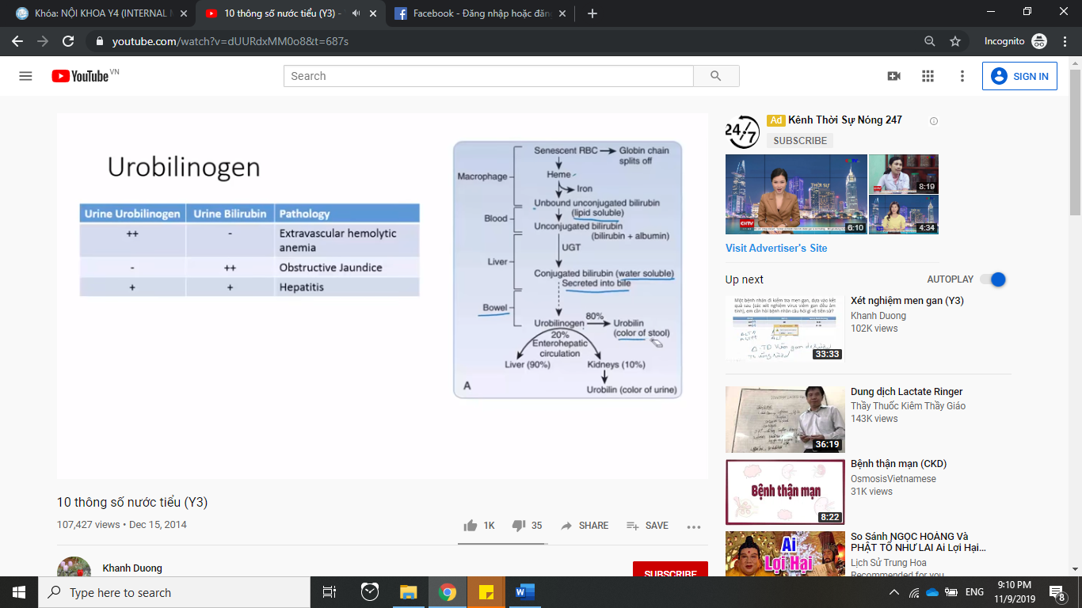

***8. Bạch cầu***

Bình thường không có bạch cầu trong nước tiểu (do các lỗ màng đáy rất nhỏ)

Bất thường khi bạch cầu > 25/µL do tổn thương cầu thận, ống thận, đường dẫn nước tiểu, gặp trong viêm vi cầu thận, viêm ống thận mô kẽ cấp, nhiễm trùng tiểu, sỏi niệu,…

Dương tính giả: dây khuẩn từ âm đạo (thường kèm huyết trắng, đục và hôi)

Âm tính giả: do tỷ trọng nước tiểu tăng, đường niệu

Tiểu bạch cầu vô khuẩn (bạch cầu nước tiểu (+) nhưng vi khuẩn không mọc trên nuôi cấy thường quy)

* TH1: VK không nuôi cấy thường quy được: Clamydia trachomatis, lao
* TH2: Viêm thận kẽ do thuốc (các penicilin): gây dị ứng làm xuất hiện nhiều eosinophil

***9. Nitrite***

Bình thường không có nitrite trong nước tiểu.

Nitrite dương tính khi nhiễm các vi khuẩn gram âm (như E.coli, Proteus, Enterobacter) tiết men nitrat reductase chuyển hóa nitrate trong nước tiểu thành nitrite, quá trình này cần ít nhất 4 tiếng.

Âm tính giả khi nhiễm trùng tiểu do vi khuẩn gram dương, nấm (như Candida) hoặc nước tiểu giữ không đủ lâu.

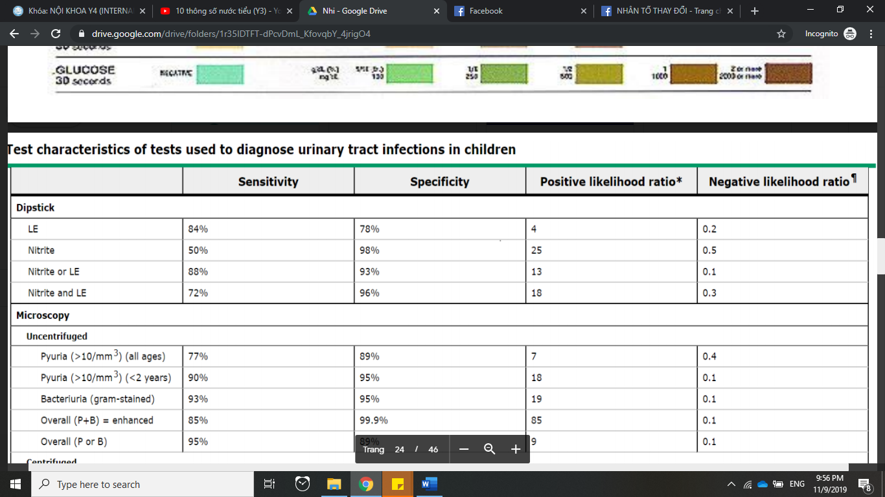

***10. Protein***

Các loại XN:

* Que nhúng: Chỉ phát hiện được albumin mà không phát hiện được globulin (ví dụ như protein Bences Jones là chuỗi nhẹ của Ig, tăng trong bệnh đa u tuỷ do tuỷ tăng sản xuất Ig).
* XN Protein niệu định lượng TPU xác định được cả alb và glo, dùng Salisilic acid.
* Microalbumin niệu: độ nhạy cao hơn, có thể phát hiện đc lượng albumin nước tiểu rất thấp 1.5-8 mg/dl. Ứng dụng trong bệnh thận ĐTĐ: nếu can thiệp ở giai đoạn microalbumin niệu (30-300 mg/24h) có thể làm chậm lại diễn tiến biến chứng thận do ĐTĐ.

Bình thường: Lượng protein bài tiết qua nước tiểu mỗi ngày khoảng 30-130 mg/24 giờ, và albumin <30mg/24 giờ

* Tiểu protein: protein niệu 24 giờ ≥ 150mg/24 giờ

➢ Tiểu protein ngưỡng thận hư: protein niệu 24 giờ > 3.5 g/1.73m2 da/24 giờ

* Tiểu albumin: albumin niệu 24 giờ ≥ 30 mg/24 giờ

➢ Albumin niệu 30-300 mg/24 giờ: tiểu albumin vi lượng

➢ Albumin niệu > 30-300 mg/24 giờ: tiểu albumin đại lượng

* Cơ chế tiểu protein:

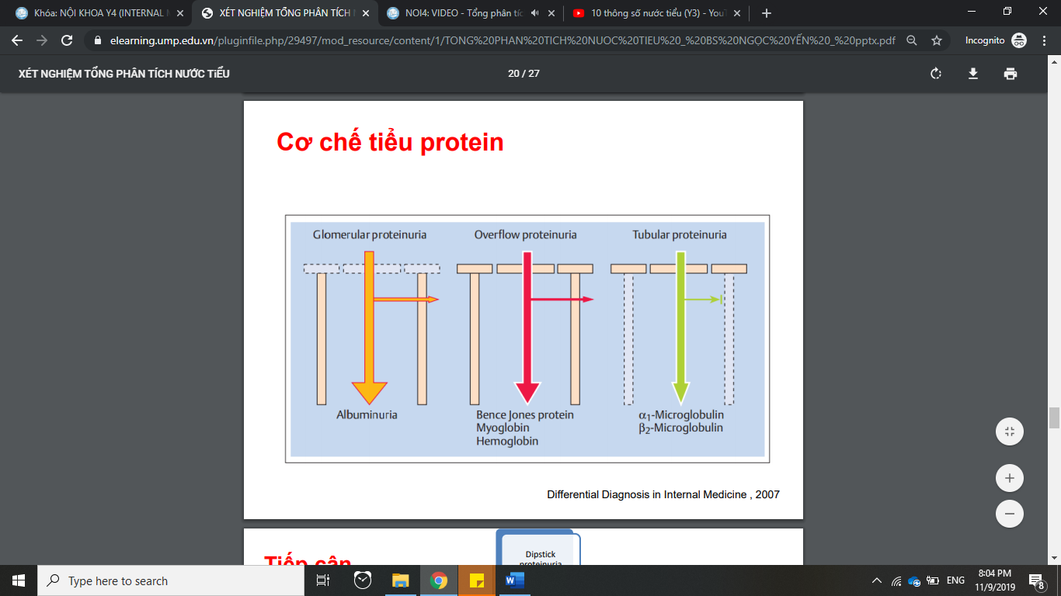

* Lâm sàng khi BN có tiểu protein/que nhúng => xác định xem có tiểu protein thực sự? (loại dương tính giả) => loại tiểu protein thoáng qua (THA, sốt, nhiễm trùng, suy tim,…) => Tiếp cận:
  + Nếu tiểu protein thoáng qua: loại đi yếu tố làm tiểu protein thoáng qua rồi XN lại
  + Nếu tiểu protein dai dẳng: Làm định lượng protein nước tiểu 24h
    - <1g: nguyên nhân ống thận
    - >1g: nguyên nhân cầu thận

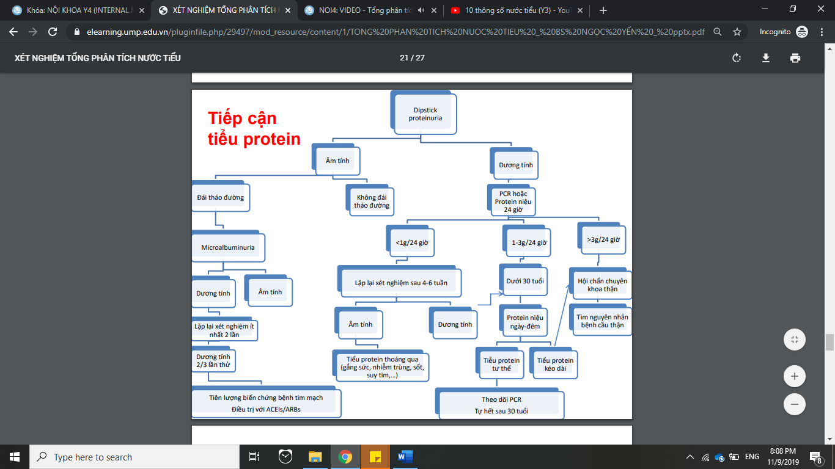

Bình thường không có protein trong nước tiểu hoặc chỉ có vết.

Bất thường khi kết quả dương tính trở lên, xem thêm bài tiếp cận tiểu protein.

* Kết quả ghi nhận với que nhúng như sau:
* (-): <10 mg/dL
* Vết: 10-30 mg/dL
* (+): 30-100 mg/dL
* (++): 100 -300 mg/dL

- (+++): 300-1000 mg/dL → nghi tiểu protein cầu thận

* (++++): >2000 mg/dL